**Тема уроку. Валентність хімічних елементів. Складання формул бінарних сполук за валентністю. Визначення валентності елементів за формулами бінарних сполук.**

**Мета:** зрозуміти сутність поняття валентності; навчитися складати формули бінарних сполук за валентністю елементів; визначати валентність елементів за формулами бінарних сполук; пояснювати зв’язок між розміщенням елемента у періодичній системі та його валентністю.

**Валентність** – це властивість атомів хімічного елемента з'єднуватися з певним числом атомів того самого або інших хімічних елементів.

Розглянемо хімічні формули деяких сполук:

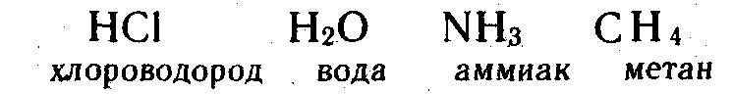

Наведені приклади показують, що один атом Хлору, Оксигену, Нітрогену, Карбону здатний приєднувати не будь-яку, а певну кількість атомів Гідрогену.

Щоб схарактеризувати валентність з кількісного боку, за одиницю взяли валентність атома Гідрогену. Отже, Гідроген – одно валентний. Якщо це так, то атом Хлору в НС1 також одновалентний, оскільки він і утримує тільки один атом Гідрогену. Атом Оксигену в Н2О – двовалентний, оскільки утримує два атоми Гідрогену. Відповідно атом Нітрогену в NН3 – тривалентний, атом Карбону в СН4 - чотиривалентний. Це можна записати наступним чином:

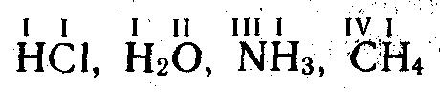

Числове значення валентності прийнято позначати римськими цифрами, які ставляться над знаками хімічних елементів.

Отже, значення валентності атома Гідрогену незмінне і дорівнює 1. (цей атом завжди сполучається тільки з одним атомом). Гідроген одновалентний елемент.

Оксисен двовалентний елемент. Таку валентність Оксиген виявляє завжди – і молекулах простої речовини, і в молекулах складної речовини.

**1. Визначення валентності елементів за формулами їхніх сполук.**

За формулою речовини, яка складається з двох елементів, можна визначити валентність одного елемента, якщо відома валентність іншого.

Приклад:

- дано формулу СuO. Валентність Купруму можна знайти наступним чином. Валентність Оксигену дорівнює ІІ, на один атом Оксигену припадає один матом Купруму. Відповідно валентність Купруму теж ІІ.

Дещо складніше визначити валентність по формулам сполук, що утворені не одним декількома атомами хімічного елемента.

Приклад:

- треба визначити валентність Алюмінію в алюміній оксиді, формула якого А12О3. Для цього записуємо формулу речовини над хімічним символом Оксигену позначаємо римською цифрою його валентність (вона нам відома, завжди два):

6

III II

А12О3

Враховуючи число атомів Оксигену в сполуці, визначаємо сумарну валентність трьох атомів Оксигену, вона дорівнює шести (2 ∙ 3 = 6). Ці шість одиниць валентності припадають на два атоми Алюмінію, значить, на один атом Алюмінію – три одиниці (6 : 2 = 3). Отже, Алюміній в оксиді Алюмінію тривалентний:

У формулах бінарних сполук сумарна валентність усіх атомів одного елемента завжди дорівнює сумарній валентності всіх атомів іншого елемента.

**Отже,** валентність елементів по формулах можливо знайти наступним чином:

1. Пишуть хімічну формулу речовини і відмічають валентність відомого елемента:

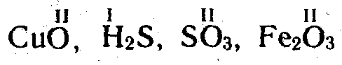

2. Знаходять найменше спільне кратне - загальне число валентності відомого елементу.

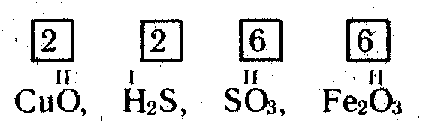

3. Вираховують і проставляють над хімічними знаками валентність другого елемента. Для цього загальне число валентності ділять на індекс цього елемента:

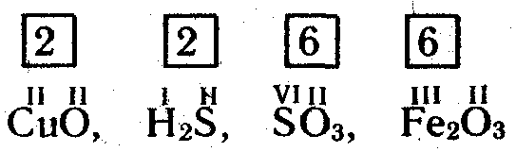

**2. Складання хімічних формул за валентністю.**

Знаючи валентність елементів, які утворюють дану речовину, можна скласти її хімічну формулу.

При складанні хімічних формул потрібно дотримуватись наступних дій:

1. Пишуть поряд хімічні знаки елементів, які входять до складу сполуки.



2. Над знаками хімічних елементів проставляють їх валентність:

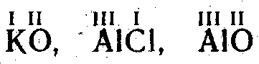

3. Знаходять найменше спільне кратне чисел, що виражає валентність обох елементів:

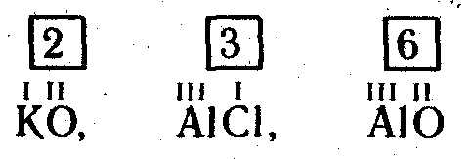

4. Діленням найменшого спільного кратного на валентність відповідного елемента знаходять індекси (індекс «1» не пишуть):

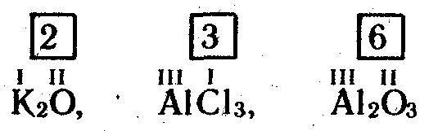

Валентність деяких елементів у хімічних сполуках

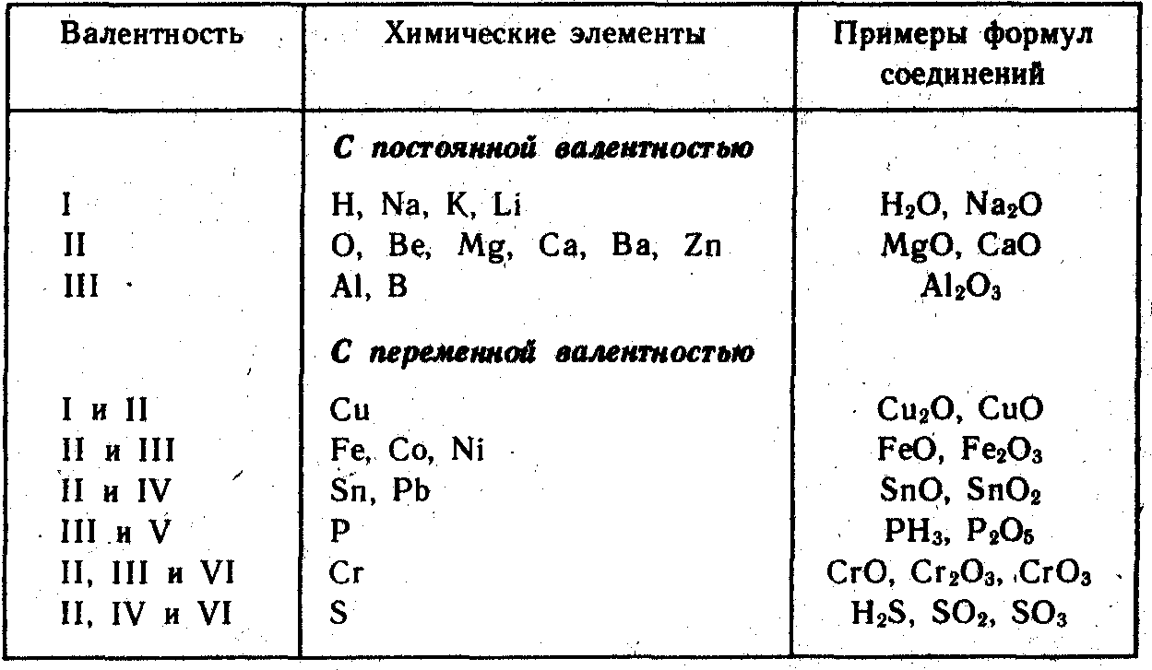

**Висновки:**

1. Валентність дорівнює числу зв'язків, які певний атом може утворити з іншими атомами.

2. Деякі елементи виявляють сталу валентність в усіх сполуках: Гідроген завжди одновалентний, Оксиген — двовалентний тощо. Деякі елементи виявляють змінну валентність, валентність таких елементів обов'язково вказують у назвах сполук.

3. Для визначення валентності за хімічною формулою або при складанні формул за валентністю необхідно дотримуватися принципу, що загальне число зв'язків усіх атомів одного елемента в сполуці дорівнює загальному числу зв'язків усіх атомів іншого елемента.

**Завдання.**

1. Опрацюйте §17,18.
2. Визначте валентність атомів хімічних елементів за формулами сполук: PH3, Au2O3, SiH4, Ag2O. N2O, NO, N2O3, NO2, H2Se, HF.
3. Ферум у сполуках з Оксигеном може виявляти валентність II і III. Складіть формули цих сполук і визначте, у якій з них уміст Феруму більший (за масовою часткою).